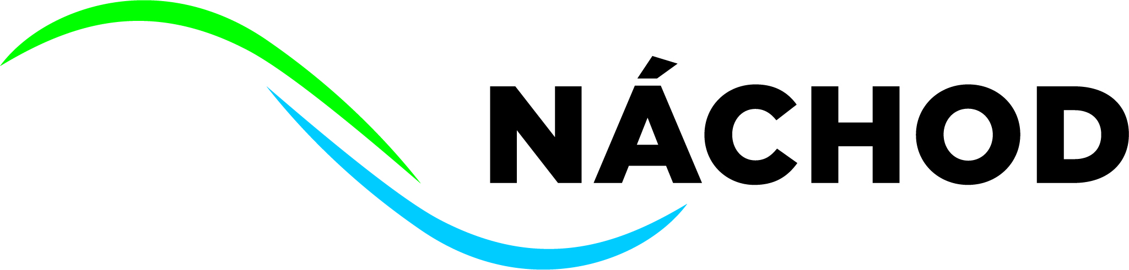

Město Náchod

Peněžní ústav:
Komerční banka, pob. Náchod
Číslo účtu: 222551/0100

Odbor kultury a sportu
Masarykovo náměstí 40, 547 01 Náchod

PID: xxxxxxxxxx
Sp.zn.: xxxxxxxxxx
Čj.(Če.): xxxxxxxxx
Vyřizuje: xxxxxxxxx
Tel./mobil: xxxxxxxxx
E-mail: xxxxxxxxx

Datum: 11. 5. 2022

Objednávka číslo: 371/2022
(číslo objednávky uvádějte vždy na faktuře)
Adresa dodavatele: Tiskárna V&H Print Hlávko s.r.o. xxxxxxxxxxxxxxx
IČO: 28783956, DIČ: CZ28783956

Dodejte Městu Náchod níže uvedené zboží (práci):
Objednáváme u Vás grafické zpracování a tisk publikace ,,Ing. Arch. František Kulhánek-Náchodský Gočár“ v nákladu 1 000 kusů.
Specifikace:
počet stran: cca 156 stran
formát: A4
materiál: vnitřní listy 130 g/m KL obálka 300 g/m KM
barevnost: 4/4
vazba: V4

grafické zpracování publikace včetně tisku 140 000 Kč + 10%DPH

Veškeré podklady pro zpracování knihy dodá autor knihy Fotoklub Náchod.

Vaše zboží Vám uhradíme na Vámi zaslanou fakturu bankovním převodem.

Výše výdaje 154 000 Kč vč. DPH a dopravy Dodací lhůta: červen 2022

Úhrada zajištěna v kap.: xxxxxxx Objednávku vyhotovil: xxxxxxx

Potvrzení odbor finanční: ........................................ Dne: 11. 5. 2022

Bez razítka ......................................................................... města neplatné podpis příkazce operace

.........................................................................
podpis správce rozpočtu

